Y Plas, Machynlleth
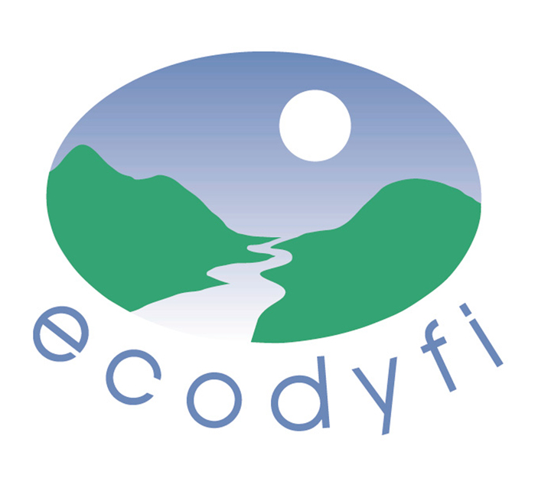
SY20 8ER
01654 703965
www.ecodyfi.cymru

Tachwedd 2019

Annwyl Aelod
Cyfarfod Cyffredinol Blynyddol

Mae’n bleser gennym eich gwahodd i Gyfarfod Cyffredinol Blynyddol ecodyfi (Partneriaeth Eco Dyffryn Dyfi), a’r Fforwm, Nos Iau 5ed o Ragfyr 2019.

Cynhelir y cyfarfod yng nghyntedd Y Tabernacl ym Machynlleth. Bydd y cyfarfod yn dechrau am 7.30yh, gyda chofrestru a phaned ar gael o 7yh ymlaen. Bydd offer cyfieithu ar y pryd ar gael.

Agenda:
- Derbyn cofnodion y cyfarfod cyffredinol blynyddol diwethaf: 22/11/2018;
- Derbyn y Datganiadau Ariannol 1/4/2018 – 31/3/2019;
- Adroddiad y Cyfarwyddwyr;
- Ethol trydedd ran o’r Cyfarwyddwyr (h.y. aelodau’r Bwrdd). Nodwch isod os byddwch yn fodlon bod yn Gyfarwyddwr. Diolch.

- Fforwm:
- Siaradwyr yn disgrifio agweddau o waith ecodyfi, yn cynnwys prosiectau Trywydd Iach a Ffermio Cymysg.

A fyddech cystal â dychwelyd y wybodaeth ganlynol i’r cyfeiriad uchod neu'r cyfeiriad e-bost isod os gwelwch yn dda.

…………………………………………………………………………………………………………
Byddaf yn bresennol Ni fyddaf yn bresennol
Mae gen i ddiddordeb mewn bod yn Gyfarwyddwr (gwirfoddol)
Hoffwn defnyddio’r offer cyfieithu ar y pryd pan fydd pobl yn siarad Cymraeg

Enw.. Cyfeiriad..

Ffôn..

Cyfeiriad e-bost, os bosibl..............................................................................
Yn gywir
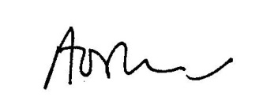
pp Ann MacGarry, Cadeirydd
andy@ecodyfi.cymru

Y Plas, Machynlleth

SY20 8ER
01654 703965
www.ecodyfi.wales

November 2019
Dear Member
Annual General Meeting

We are delighted to invite you to the ecodyfi (Dyfi Eco Valley Partnership) AGM and Forum on Thursday 5th December 2019.

It will be held in the Foyer of the Tabernacl in Machynlleth. It will start at 7.30 pm, with registration and a cup of tea available from 7pm. Simultaneous translation facilities from Welsh to English will be available.

Agenda:
- Accept the Minutes of the previous AGM: 22/11/2018;
- Accept the Financial Statements 1/4/2018 – 31/3/2019;
- Report of the Directors;
- Elect one third of the Directors (i.e. members of the Board). Please indicate below if you would be willing to be a Director.

- Forum:
- Speakers describing aspects of ecodyfi’s work, including the Outdoor Health and Mixed Farming projects.

Please return this form to the address above or the information to the email address below:

…………………………………………………………………………………………………………………….

I shall attend I am unable to attend
I’m interested in being a (voluntary) Director
I’ll use the simultaneous translation equipment when Welsh is spoken

Name.. Address..

Phone..

Please give an e-mail address if available............................…………………………….
Yours sincerely
pp Ann MacGarry, Chair
andy@ecodyfi.cymru

